Meta-adatok definiálása származtatott jelenségek esetén OLAP szolgáltatások fejlesztése keretében

(Definition of meta-data in case of inherited attributes for OLAP services)

Pitlik László, Szani Ferenc, Apertus Nonprofit Kft.

Kivonat: A VIR-OLAP szolgáltatások célja például a vezetői szintek által figyelemmel kísérni kívánt jelenségek időbeli változásainak vizualizációja. Ezen kontrolling folyamatok esetében a legmélyebb log-adatok már érdektelenek. Az alábontás logikai szinten (pl. nemek, térbeli, időbeli csoportok, egyéb státusz-változók szintjén) szükségesek. A vizsgálandó jelenségek száma és tartalma önkényes, de kombinatorikailag automatikusan is előállítható. A származtatott attribútumok kialakítása szintén önkényes. Azon jelenségek kifejezése a fontos, melyekhez érdemi hermeneutikák kapcsolódnak azonnal. A cikk reprodukálhatóságot közelítő példát mutat arra, minként lehet egy attribútum-definíciós feladatot értelmezni. A cikk egyben egy fajta OLAP – képzést támogató tananyagrészként is értelmezhető.

Kulcsszavak: VIR (vezetői információs rendszer), adatvagyon-gazdálkodás

Abstract: The aim of an EIS-OLAP service is to visualize trends of relevant phenomena by decision makers working in different levels. The deep log-data are mostly irrelevant in these controlling processes. The drill-down possibilities needs trivial dimensions like sex, space, time, and status variables). The amount and content of the involved phenomena are arbitrary – and all can be derived in a combinatorial/automated way. The inherited variables are also arbitrary – but these variables should always have a robust hermeneutical background in advance. The paper shows an example (aiming reproducibility) how attributes for OLAP services can be defined in detail. The document can also be seen as a kind of learning material for OLAP education.

Keywords: EIS (executive information system), data asset management

# Bevezetés, előzmények

Tételezzük fel, hogy pl. egy e-learning rendszer működtetése, üzemeltetése során a felhasználók magatartása ennek reprodukálhatóságát tetszőlegesen megközelítő módon naplózásra kerül. Majd a log-adatbázisból egy vezetői információs rendszer (VIR) készítése a feladat annak érdekében, hogy pl. a heti történések gyorsan áttekinthetők legyenek a mindenkori döntéshozók által OLAP-riportok alapján. Az idősoros alapbeállítású OLAP szolgáltatás VIR célra azt feltételezi, hogy a vezetés ezen szolgáltatás alapján a változások, trendek értelmezésére képes, vagyis léteznek olyan hermeneutikák, melyek formálisan akár robotizált döntésekké is konvertálhatók lennének.

Egy komplex példa a robotizálható döntéstámogatásra a SZIGMA folyóirat hasábjain várja megjelenését arról, miként lehet egy e-learning rendszerparaméterről szóló döntést utólag legitimálni a rendszer-viselkedésrétegek konzisztenciájának feltárása keretében.

# Szakirodalmi háttér / korábbi eredmények

<http://miau.gau.hu/miau/kofop/hassacc_244.pdf>: A HASSACC 2017 konferencia keretében bemutatásra került az OLAP szolgáltatások komplexitása, mely kényszerűen vezet el belső/külső képzések felvállalásához. A képzések az OLAP-technológia manuális tudáselemei mellett nagy súlyt kell, hogy fektessenek a struktúrák és logikai kapcsolatok megértésére. Ezek egyike az OLAP-adatbázis mezőinek, s ezen belül is attribútum-képzésének összefüggésrendszere.

<http://miau.gau.hu/eolap/db1/2_olap_m_din.php3>: Az OLAP demo ezen tartami kialakításának célja a kérdezni/lekérdezni tudás tanulásának támogatása. A demo mögött máris megjelennek a rendszerhasználat konkrét formáit bemutató, megtanító videók (vö. HELP-rétegek).

<http://miau.gau.hu/eolap/db2/2_olap_m_din.php3>: Az OLAP demo speciális alakzata a VIR jellegű riportálásra mutat mintát és ez a keretrendszer fogadja be a jelen cikk által is leírt attribútum-definíciók eredményeit.

Megjelenés alatt áll az OLAP-képzések, s különösen a PLA (prior learning assesment) jellegű előzetes és utólagos tudásmérések szükségszerűségét, lehetőségi körét és hasznosságát példa-alapúan bemutató cikk (szintén egy fajta tananyagként, tanári kézikönyvként is értelmezhető szövege).

# VIR-szimuláció

Anélkül, hogy egy valódi adatvagyon tartalma érdemben kommunikálásra kelljen, hogy kerüljön, a következőkben egy lépéssor részletes (a teljes reprodukálhatóságot garantáló) bemutatása következik, melynek eredményeként hermeneutikailag (elvi és/vagy gyakorlati szinten) releváns tartalmak (származtatott és/vagy nyers attribútumok) OLAP - szolgáltatássá konvertálhatók. Nyers attribútum alatt értendő ebben a kontextusban minden olyan transzformáció, mely SQL standardként áll rendelkezésre (pl. egy jelentésben a darab-nézet, az összeg-nézet, az átlag-nézet, a szórás-nézet, stb. – vö. Excel pivot funkcionalitás teljes paraméterkészlete). Ebből következően minden egyéb attribútum-definíció kényszerűen származtatásként értelmeződik (pl. HA/AKKOR típusú szabály: vö. küszöbérték alattiság/felettiség ténye).

Egy VIR típusú OLAP – szolgáltatás idősoros adatok (<http://miau.gau.hu/eolap/db2/2_olap_m_din.php3>) ad hoc riportok keretében való gyors értelmezésére azt feltételezi, hogy számos nyers log-adat már elősűrítésre kerül jelen esetben heti rétegekben. Ez az elősűrítés maga is számos OLAP – szolgáltatást tételez fel (vö. <http://miau.gau.hu/eolap/db1/2_olap_m_din.php3>, ill. <http://miau.gau.hu/eolap/db1/report_1_linecharts_count.php>, valamint <http://miau.gau.hu/eolap/db1/report_1_linecharts_avg.php>).

A fenti példa-párban (db1 és db2) a kapcsolatot az időtengely adja. Míg a db1 jelű OLAP esetén a drill-down keretében a nyers log-ok érhetők el, addig a db2 jelű megoldásban a drill-down réteg a db1 felszíne (riport-nézete).[1]

Ahhoz, hogy egy VIR jellegű szolgáltatás adatokkal való feltöltése megtörténhessen, nem szükséges a kapcsolódó OLAP – szolgáltatások léte, elegendő egy adminisztrátori adat-előkészítés (pl. SQL környezetben tárolt eljárások formájában).

Ahhoz, egy egyetlen egy idősorosan értelmezett jelenség is megjelenjen (immár a db2 jelű megoldás keretében) elsőként a potenciális jelenségek intuitív értelmezésére/felismerésére van szükség a rendelkezésre álló nyers adatok tábláinak, mezőinek leíró adatai alapján (vö. meta-adatok: <http://miau.gau.hu/eolap/db1/help/meta_v1.xlsx>). [2]

Természetesen az attribútum-generálás kombinatorikai alapon minden további nélkül automatizálható, amennyiben a valamely mezőre/mezőkre értelmezett lépéseket akkor is kiterjesztjük a többi (hasonló) mezőre, ha az eredmény-attribútumok egyelőre még senkinek nem jutottak eszébe. A hasonló mező megfogalmazás arra utal, hogy nem minden mezőtartalom esetén lehetséges minden manipuláció (pl. szöveges mezők esetén nem lehet átlagról beszélni). Ha egy attribútum formálisan még nem hiányzik a döntéshozatal emberi szereplői számára, úgy a kombinatorikai kínálat-generálás a szükségszerűségek spontán felismerését (igénnyé válását) képes támogatni (vö. <http://miau.gau.hu/miau/26/vision31.doc>). A származtatás esetén is lehetséges automatizmusok elfogadása (pl. minden átlagolható jelenség esetén elvileg létezhet az átlag alattiság/felettiség státuszváltozója).[3]

Akár szakértői szinten (manuálisan), akár automatikusan keletkeznek attribútumok, ahhoz, hogy ezek értelmet nyerjenek, a további felhasználásuk kapcsán elvileg emberi döntéseknek kell megszületniük: pl. a gondos tanár fogalmát életre kelteni egyelőre úgy szokás, hogy a rendelkezésre álló attribútumok közül azokat, melyek ezen absztrakció elemi jelekből való megalkotásához szükségesek, valaki kiválasztja (pl. annál gondosabb egy tanár, minél gyorsabban válaszol egy-egy hallgatói kérdésre). A kiválasztás maga feltételezi, hogy valamilyen irányt (egyenes vagy fordított arányosságot) az adott attribútumhoz hozzá lehet rendelni, ami által a Jó fogalma azonnal élettel telik meg (vö. <http://miau.gau.hu/miau/kofop/cikk7_hun_revkomarom_vttkdoc0_stateofart_final_v2.pdf>). A valódi (nem szubjektív értelmezésekre alapozó) hermeneutikák mindenkor forráskódba forgathatók a knuthi elv szerint: tudás/tudomány az, ami forráskódba átírható, minden más művészet (vö. [http://miau.gau.hu/miau2009/index_tki.php3?_filterText0=*knuth](http://miau.gau.hu/miau2009/index_tki.php3?_filterText0=*knuth)).

Az ismert log-mezők, ill. ezek valamilyen riport-nézete (darab, átlag, összeg, stb.) inicializálja annak a paraméter-sornak a tartalmát, ahol a paraméterek számáról az OLAP – szolgáltatás fejlesztője dönt. Az OLAP – fejlesztés pedig azt feltételezi, hogy az OLAP – jelenségéről a potenciális felhasználók kellő szintű ismerettel rendelkeznek. Az OLAP használatához szükséges IQ-szint semmivel sem magasabb, mint a jogosítvány-szerzés kapcsán elvárt általános képességek és készségek szintje.

Az 1. ábra keletkezése önálló videó formájában is hasznosan támogatná a szöveges törzsanyagként jelen formájában felkínált cikket.

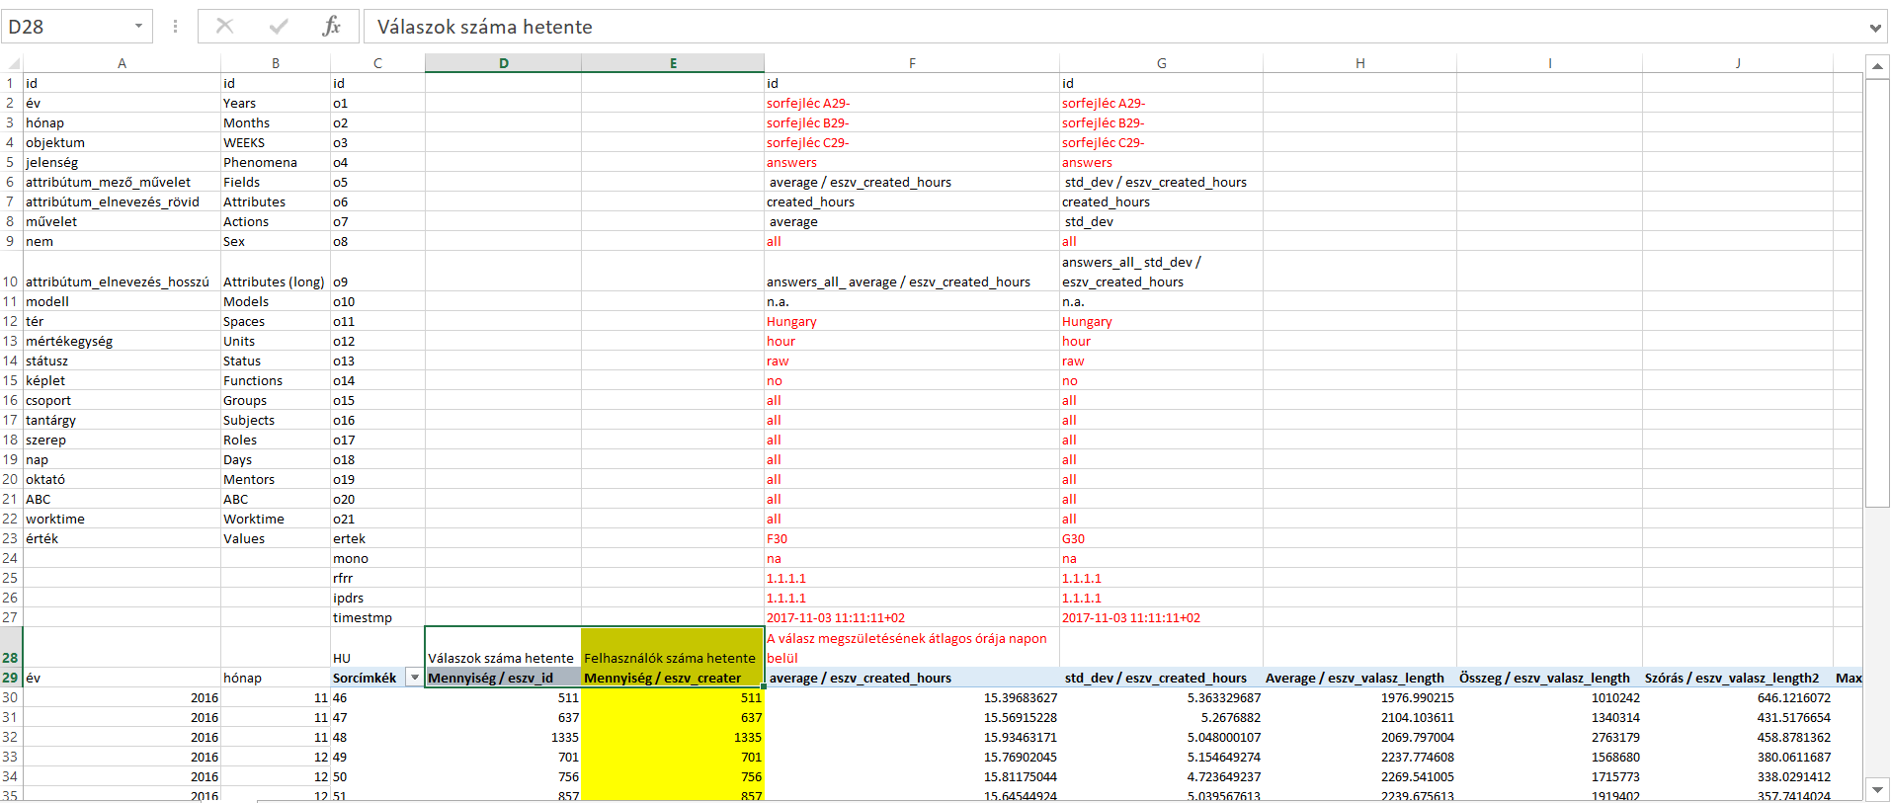

1. ábra: Az attribútumok születésének keretrendszere (forrás: saját ábrázolás)

Mint az az 1. ábrán látható:

* kell, hogy létezzen egy log-adatokból létrehozott (SQL/Pivot) riport (vö. 29. sor kékes hátterű oszlopfejlécei és az azok alatti tartalmak)
* ez a riport a sorfejlécen (vö. C-oszlop) kényszerűen a VIR-OLAP objektumát (jelen esetben az időt, s ezen belül is a naptári hetek számát kell, hogy tartalmazza – sorfolytonosság esetén az 53. héttől kumulatív módon, ahol az 54. hét egy új év első hetét jelenti)
* ebben a riportban a nyers log-adatok, ill. ezek mezőnevei megjelennek az oszlopfejlécekben (vö. 29. sor)
* ebben a riportban a nyers log-adatokkal valamilyen SQL/Pivot - művelet történik (vö. összeg, átlag, darab, szórás, stb.)
* a műveletek és a mező-definíció alapján az egyes oszlop mértékegysége mindenkor értelmezhető kell, hogy legyen (mottó: mértékegység nélkül nincs adat)
* s ezen a ponton megtörténik a nézőpontváltás, s megkezdődik a VIR-OLAP „önkényesen” szakmai kialakítása a tényszerű és/vagy vélelmezett (mindenkor önfejlődő) felhasználói igények mentén
* az A13 cella (mértékegység) tehát a tervezett VIR-OLAP (vö. <http://miau.gau.hu/eolap/db2/2_olap_m_din.php3>) egy kötelező eleme
* hasonlóképpen egy fajta kötelezettség a VIR-OLAP egytáblás nézetében az odakerülő adatrekordok sorszámozása (vö. A1=id)
* az A4, vagyis az objektum (= naptári hét) a legsarkalatosabb eleme a VIR-OLAP definíciónak
* az A3 (hónap) és az A2 (év) azt jelzi, hogy az objektumok csoportokba sorolhatók (ahol lehetett volna páros és páratlan hetekről, hó eleji, hó közi és hó végi hetekről, stb. szintén beszélni) – a lényeg, hogy ezek a csoportok előzetesen, egy fajta státuszváltozóként, a mindenkori jelenségkör értelmezési kényszerei mentén definiálandók (vö. pl. a prímszámot viselő hetek értelmezése vélelmezhetően egy VIR esetén értelmetlen, noha elvileg létező csoportképzési szabály – hacsak nem indul el az elemző az ezoterikus terek felé az emberi reakciók és a számmisztika összefüggéseinek feltárását szem előtt tartva)
* az A1:A23 cellák tehát a VIR-OLAP keretparaméterei
* az A23 szintén egy kötelező elem, vagyis az A2-A22 tartományban megadott feltételek között mennyi is az adott jelenség (alapvetően) numerikus értéke
* vagyis az A13 mértékegység-paraméter az A23 érték mértékegysége
* az A5 egy olyan jelenség(kör)re utal, mely más hasonló jelenségkörökkel együtt egy közös VIR-OLAP adatbázisban értelmezhető (pl. e-szemináriumi feladatokra adott hallgatói válaszok vs. egyéb oktatási formák keretében kiadott feladatokra adott hallgatói válaszok)
* az A6 maga a 29. sortól látható riport oszlopfejléce
* az A7 ezen belül az a log-mező,
* melyre az A8 művelt vonatkozik az oszlop tartalmának egyedi mérésekből való előállítása kapcsán
* az A9 (quasi véletlenszerűen felmerült keretparaméterként az eddigi sorrendiséget zavarva) arra utal, hogy a válasz-jelenségkör személyekhez, a személyek pedig a nemek létéhez kötődnek (s amíg nem, addig egy fajta minden-nem-egyszerre=all paraméter érték jótékonyan a háttérbe állítja a nem-attribútumot)
* az A10 cella (paraméter) kínál lehetőséget arra, hogy természetesen nyelven, vagy a mezők, műveletek, jelenségek, stb. jelentésrétegei alapján egy fajta teljes attribútum-nevet alkothassunk (vö. F28 cella, ami jelzi, hogy az ilyen elnevezések már egy többnyelvű VIR-OLAP esetén a fordítószótár részeiként értelmezendők)
* az A11 mező ad teret annak a paraméternek, ahol az adott mező elsődleges továbbhasznosítására utaló modellkód kerül megadásra (pl. M1 = oktatói terhelést normázó modell – ahol a minden oktatónak illik másként egyformán leterheltnek lenni elvhez keresi a modell azon normaértékeket, mely alapján a túlterheltek deklaratív terhelés-küszöbértékek nélkül is kiszűrhetők, ill. a relatíve alul-teljesítők úgy szintén feltárhatók)
* az A12 arra utal, hogy minden jelenség nem csak időben, hanem térben is kötődik valahová, ahol az időhöz hasonlóan elvileg a tér is csoportokba rendezhető (kontinens, ország-csoport, ország, statisztikai régió, megye, járás, település, stb.)
* az A13 = mértékegység (már említésre került)
* az A14 az a státuszváltozó, mely a nyers és származtatott adatokat teszi egymástól elválaszthatóvá, ahol további státuszok is korlátlan mennyiségben definiálhatók (pl. személyt vagy tárgyat érintő attribútumok, stb.)
* az A15 cella kapcsán lehet definiálni a nem nyers (raw) attribútumok előállításának képletét (teljes konkrétsággal és/vagy meta-szinten: pl. IF/THEN, azaz küszöbérték-típusú)
* az A16 az oktatás, mint itt és most általánosan érvényes tartalmi rétegből következik, vagyis az oktatási csoportokra utal (s amíg nincs csoportbontás, mint a nemek mellett lehetséges újabb bontás/aláfúrás)
* az A17 hasonlóképpen az oktatott tantárgy megadását teszi lehetővé (mint a nemek és a csoportok mellett lehetséges következő bontás/aláfúrás)
* az A18 teszi lehetővé a tanárok és a diákok megkülönböztetését ott, ahol ennek értelme van (mint az aláfúrás újabb lehetősége)
* az A19 a VIR-OLAP objektumának továbbbontására mutat példát a hónap és év csoportosító hatásával ellentétben, vagyis itt a hét napjai kerültek rögzítésre
* az A20 a hallgatói feladatokhoz kapcsolódó oktatók kódját tartalmazza
* az A21 a feladatok státuszát adja meg (A=mentett feladat, B=benyújtott feladat, C=értékelt feladat)
* s végül az A22 a hét napjai mellett az idő másik arculatát, a munkaidőn belüliséget/kívüliségét kínálja fel státuszváltozóként
* (tetszőleges további leíró paraméterek lennének definiálhatók, melyek a VIR-OLAP esetén alapvetően a szűrők szerepét töltik be a riportba kerülő adatok kiválasztásakor – ill. ezek a szűrők, mint szövegesen tárolt tartalmak bekerülhetnek a riport belsejébe is, amennyiben az OLAP max/min függvénye a riportálás kerete)
* a D28:E29 tartomány alapján egy új származtatás lenne elképzelhető, az egy főre jutó feladatok száma, mint ellenőrző érték, ahol az elvárás az, hogy minden esetben 1 legyen majd az attribútum értéke…

Technológiai oldalról érdekes lehet még a környezeti változók közül pl.

* a referrer (<https://hu.wikipedia.org/wiki/Referer>)
* az IP-cím, ill.
* a timestamp…

A technológiai paraméterek segítségével további elemzések végezhetők: pl. a felhasználók országonkénti (régiónkénti, intézményenkénti) arányának kimutatása, a rendszerhasználat időbeli megoszlásának alakulása, stb.[4]

Az F és a G oszlop mutat példát arra, miként is kell tudnia annak a szakértőnek leírnia egy attribútumot, aki új adatokat akar a VIR-OLAP rendszerébe importálni.

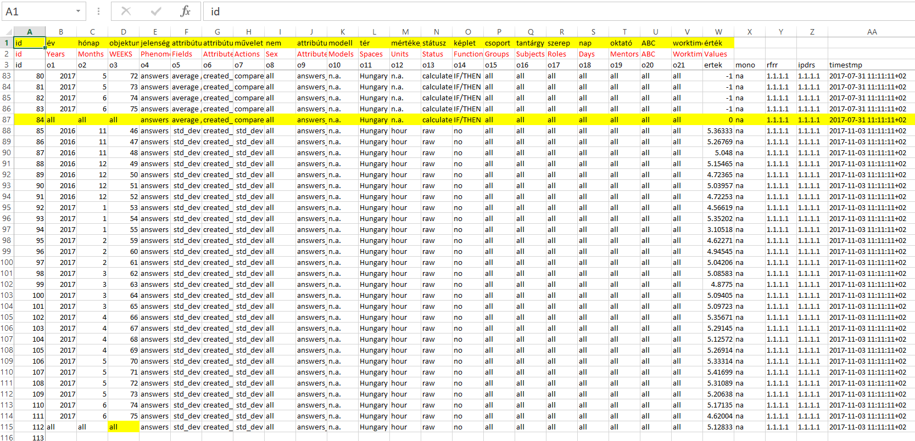

1. ábra: Kivonat a VIR-OLAP adatvagyonból (forrás: saját ábrázolás)

A 2. ábra a G oszlop által megadott attribútum-definíció eredményét mutatja meg.

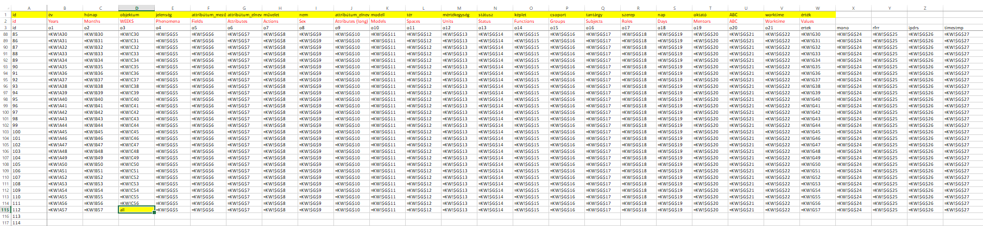

1. ábra: Az attribútum-definíciós paraméterek felhasználása (forrás: saját ábrázolás)

A 3. ábra alapján értelmezhető, hogy a paraméterek miként épülnek be az OLAP-rekordok tartalmába (vö. W-oszlop $-jel nélküli és a többi oszlop ledollározott logikája, ahol a KW-munkalap tartalmazza az adatokat és a definíciós paramétereket egyaránt).

S végül a VIR-OLAP szolgáltatás a 4. ábra alapján válik érthetővé:

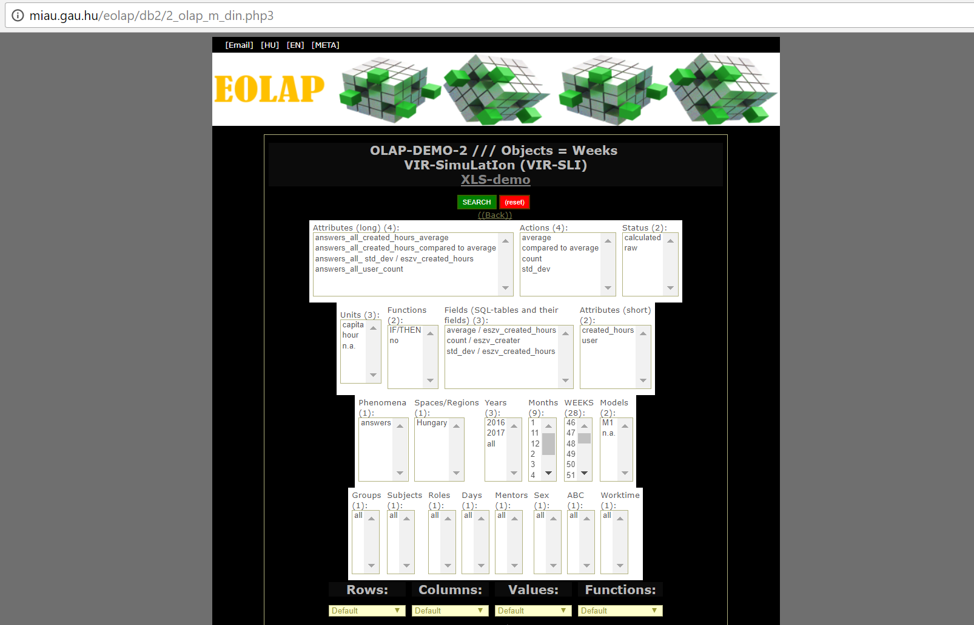

1. ábra: Az OLAP megjelenési formája (forrás: saját ábrázolás)

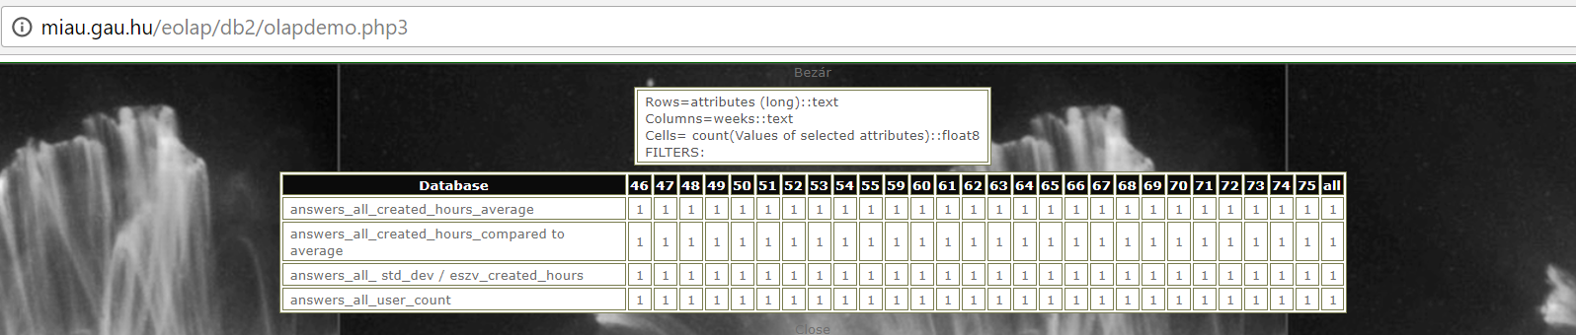

1. ábra: Az OLAP egy riportja (forrás: saját ábrázolás)

Az 5. ábra már a VIR-OLAP egy lehetséges nézetét mutatja (ahol éppen azt lehet ellenőrizni, vajon minden attribútum minden hétre rendelkezik-e feltöltött adattal).

# Következtetések

Az OLAP, mint technológiai eszköz és a VIR, mint logikai keret (eszköz) a mindenkori döntéshozók által értelmezni akart és tudott valóság számára kell, hogy racionális vizualitást teremtsenek. Ennek kapcsán a VIR-OLAP tartalma (attribútum-listája) önkényes. Az attribútumok ösztönös, szakmai definíciója után azonban annak átvezetése, miként válik egy definíció OLAP - rekorddá, az már technológiai kérdés. A cikk által bemutatott lépéssor keretében a tervezési feladatok, ill. a programozók számára tesztadatok, nézetek egyszerűen előállíthatók. Maga az attribútum-definíció folyamat manuális folyamat, így lassú és hiba-érzékeny, de az emberi állásfoglalásokat egyelőre nem érdemes automatizálni (akarni). [5]

A VIR használata során ugyanis ad hoc jelleggel fognak felmerülni mindenkor új és új tartalmi (technológiai) igények, melyeket ennek megfelelően azonnal és ad hoc jelleggel kell tudni lereagálni a működtetés során…

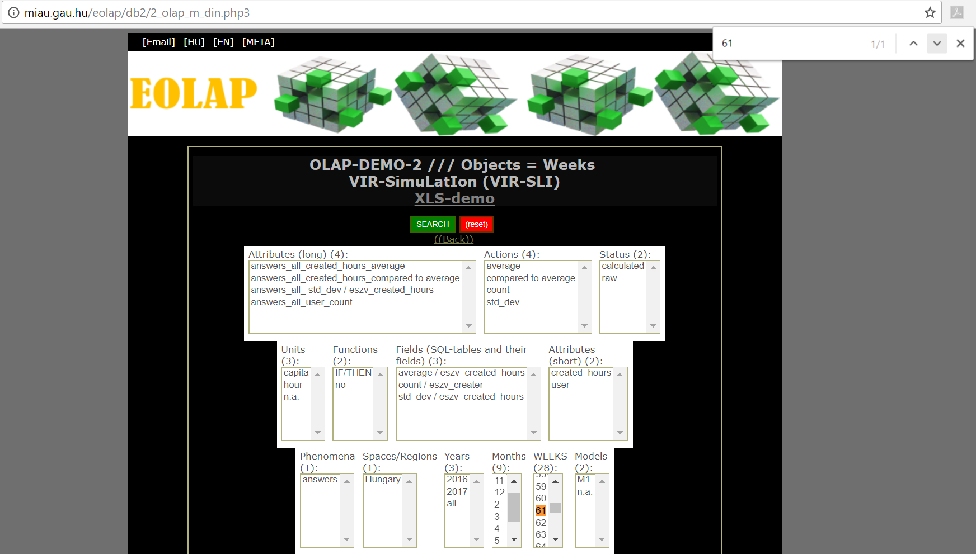

1. ábra: Az OLAP használata keresés-támogatással (forrás: saját ábrázolás)

Feltételezve, hogy egy VIR-OLAP jelentős mennyiségű opciót tartalmaz már a szűrők select-distinct nézeteiben (vö. 6. ábra), akkor minden olyan tartalom fellelése, mely létéről a felhasználó tudomással bír, HTML-felületen a CTRL+F paranccsal lehetséges – így az OLAP szinte tetszőleges komplexitás mellett is további fejlesztések nélkül használható.[6]

Amennyiben a riport-oldal is megtámogatásra kerül (pl. JQUERY-alapú megoldásokkal), akkor a sorfejléce a riportok ad hoc jelleggel továbbszűrhető (vö. 7. ábra):

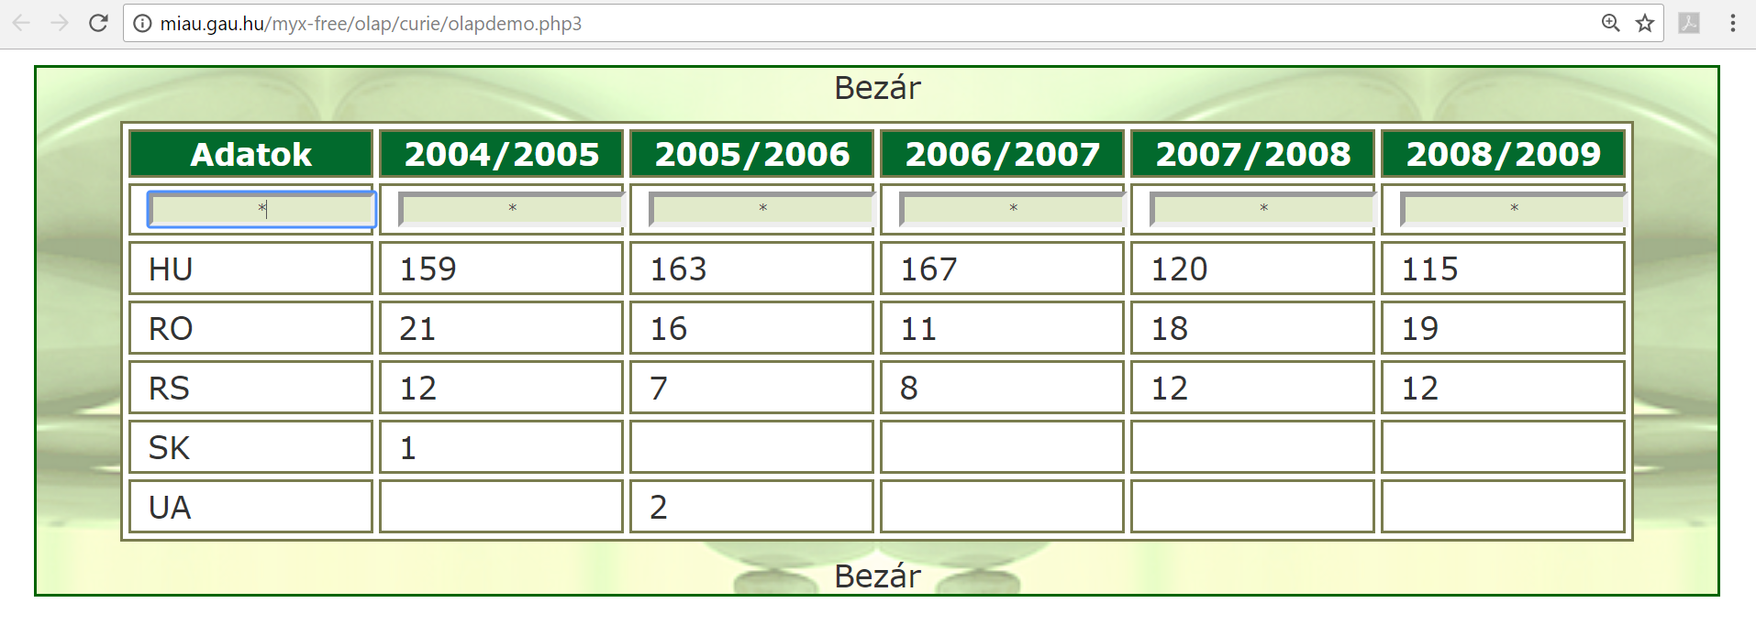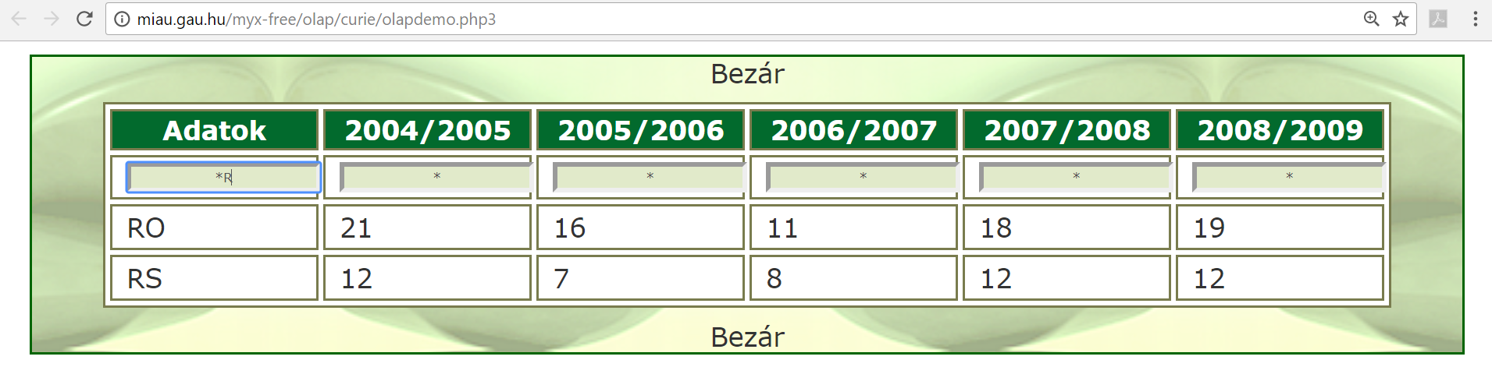

1. ábra: Riport-oldali szűrések (forrás: saját ábrázolás)

# Irodalomjegyzék

…a kapcsolódó hivatkozások a szövegközben találhatók…

# Melléklet

Az importálás paraméterei:

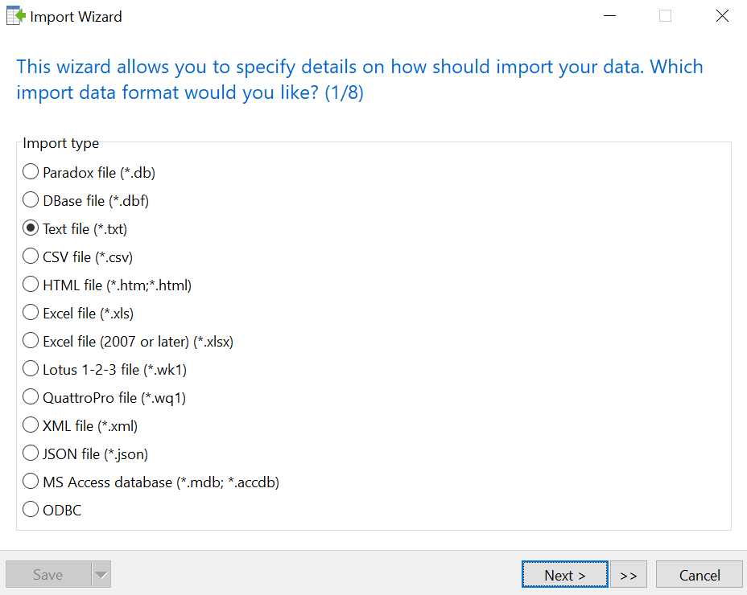

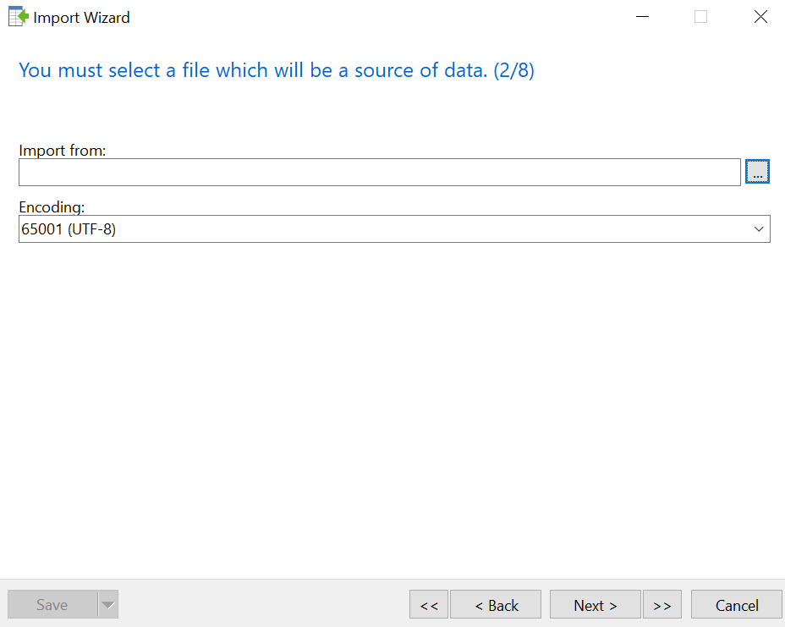

pl. proba.txt, ahol az xls-ből fejléc-sorral kimásolt, txt-be bemásolt állapot kell

id sorfolytonosan számozva kell, timestamp nem kell

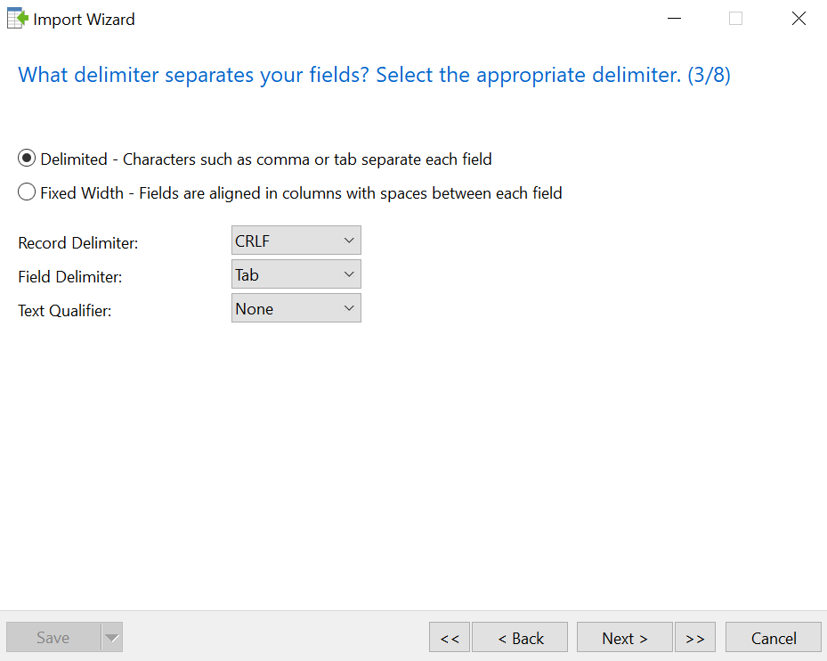

ha nincs érdemi szöveg, akkor NONE

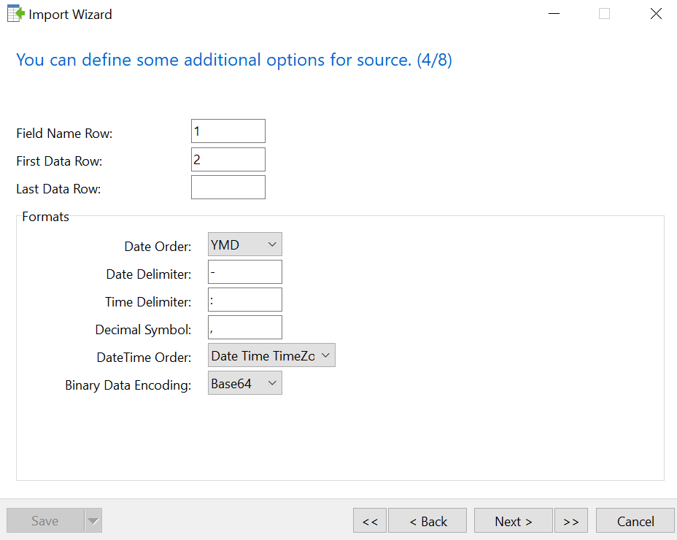

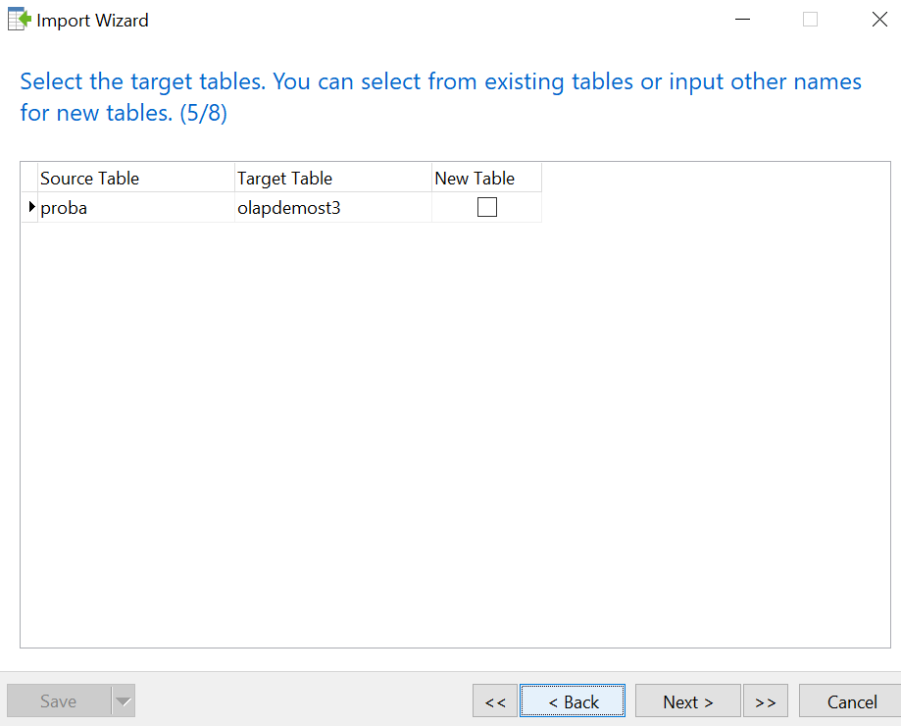

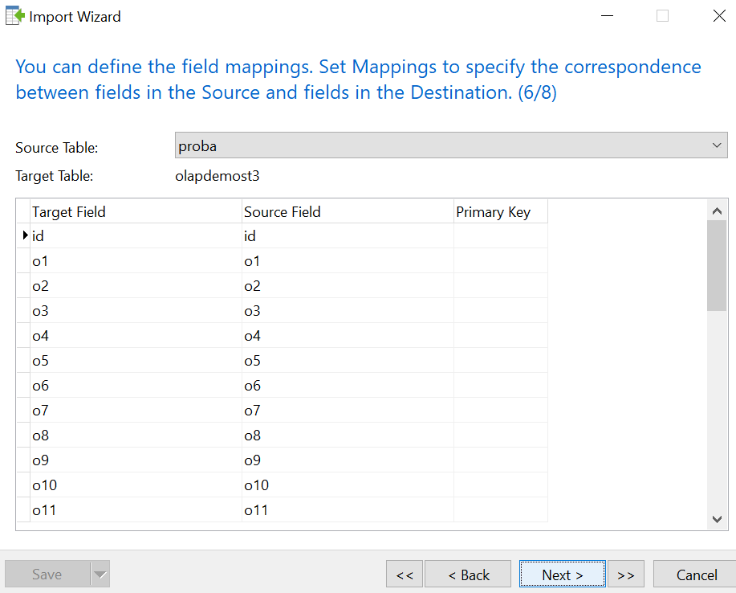

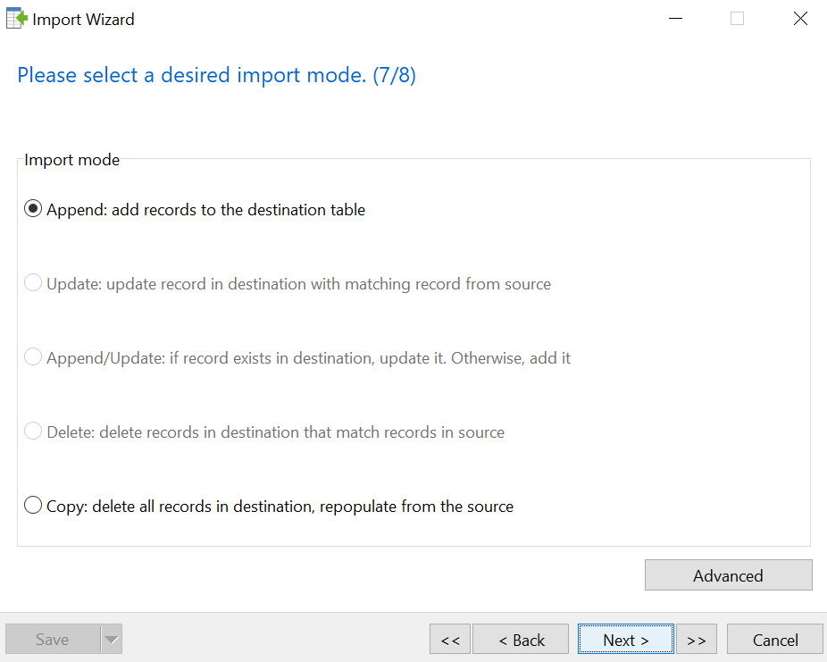

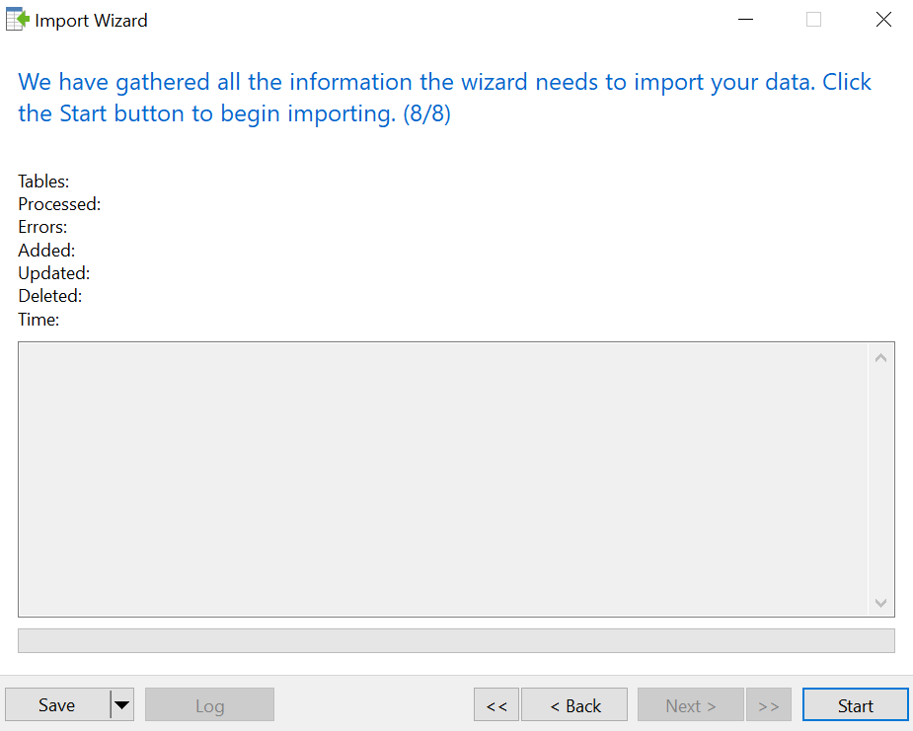

# Melléklet: MP4-forgatókönyv-vázlatok

Az alábbi vázlatok egyszerre gyakorlófeladatok egy potenciális OLAP-képzést támogató tananyaghoz, s egyszerre a feladatmegoldáshoz alapot adó forgatókönyv-vázlatok laikusok és módszertani szakértők számára, ahol a laikus által spontán, ill. a profik által tudatosan elkövetett félreértések MP4 verziói is didaktikai értékkel bírnak.

## A default beállítások reprodukálás

Kiindulási állapot: <http://miau.gau.hu/eolap/db2/2_olap_m_din.php3>

Default eredménynézet a „search” gomb megnyomása után (mindennemű egyéb beállítást mellőzve):

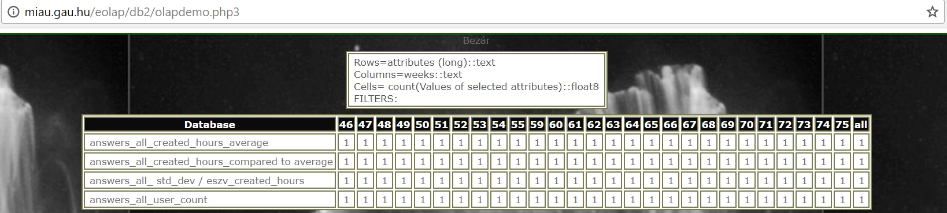

M1. ábra: A default beállítások által adott eredmények (forrás: saját ábrázolás)

Feladat: Kérjük, a kiindulási állapotnál megadott URL-en állítson be minden paramétert úgy, hogy egyetlen egy default szócska se szerepeljen a search-gomb lenyomása előtti felületen!

Megoldásmenet:

* A feladat megoldása csak akkor értelmezhető, ha az M1. ábrát a megoldáson gondolkodó már ismeri.
* Az M2. ábra alapján látható, hogy a default szócskára keresve (CTRL+F) 5 említést lehet találni, ill. 4 másik említés a sor-, az oszlopfejléc, ill. az érték és függvény paraméterezésének legördülő listájában is található (vö. rows, columns, values, functions):

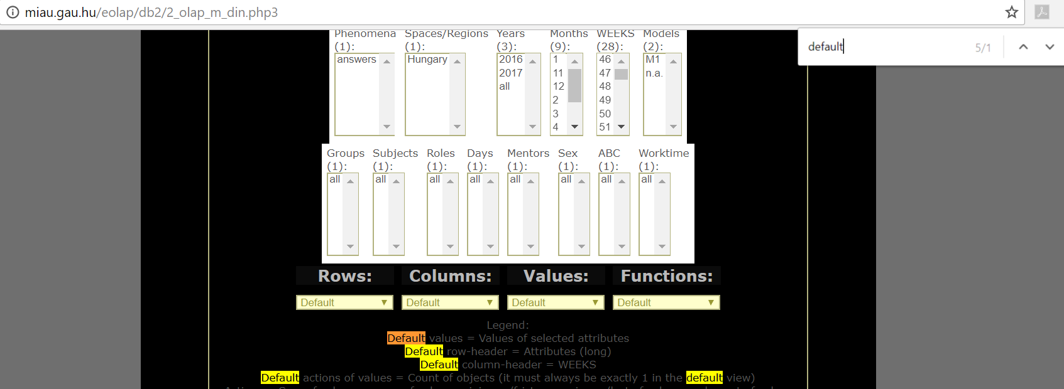

M2. ábra: Információk a default állapotról (forrás: saját ábrázolás)

* Az M1. ábrán a számtáblázat felett látható jelmagyarázat leplezi le, mit is jelentenek a default beállítások. Az M2. ábra jelmagyarázata szintén ezt magyarázza el a kép alján.
* Az M3. ábra pedig maga a megoldás, vagyis a sor/oszlop/érték/függvény beállításokat az alábbiak szerint kell tudni megadni a search gomb lenyomása előtt:

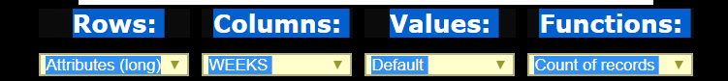

M3. ábra: A default paraméterek nevesítése (forrás: saját ábrázolás)

* Mint látható, az érték dimenzióban nincs külön specifikus elnevezés, tehát ott a default beállítást nem kell megváltoztatni. Erre az M4. ábra ad további utalást, melyet az M1. ábra jobb alsó sarkában álló 1-es értékre kattintva lehet előállítani és jelentése: a 23152 egyedi válasz van betárolva az adatbázisba a mennyi az összes válasz kérdésre egyetlen egy darab válaszként.
* Az érték dimenziót (values) legördítve: önálló values opció nincs, noha az M4 ábra jobb szélétől a 2. oszlop a values feliratot viseli, vagyis a default=values az érték-dimenzió esetén.



M4. ábra: Drill-down, vagyis az 1 darab adat teljes adatbázis-nézete (forrás: saját ábrázolás)

* Önellenőrzés: a feladat akkor helyes, ha a default-beállítások eredménye (M1. ábra) a sor/oszlop/függvény-paraméterek átállítása után pixelre azonos eredményre vezet!

Potenciális hibák:

* az egér kontrollálatlan használata esetén egyes szűrők aktív értéket kaphatnak – így a riport kevesebb cellából állhat
* az egér kontrollálatlan használata esetén a reset gomb megkattintása is megtörténhet, ilyenkor minden korábbi szűrő és riport-paraméter a default állapotba áll vissza (ami a szűrők esetén a szűrés hiányát jelenti) – ha tehát valaki lépésről lépésre akarja a default paramétereket letapogatni, s közben a reset-re kattint, sajnos kezdheti elölről a beállításokat
* ha valaki tévedésből felcseréli a sor és az oszlop paramétereit, akkor egy transzponált táblázatot kap (a sor a vízszintes, az oszlop a függőleges riport-fejléc)
* ha valaki az érték-dimenzióban bármit állít be, az eredmény látszólag helyes lesz – a beállítás hatását csak a min vagy a max függvény kiválasztásával lehet érzékletessé tenni, amikor is a kiválasztott értékopciónak megfelelő szöveges tartalom kerül a riport celláiba…

# Melléklet: A robot-tanár egy támogató működési formájának koncepciója

Amennyiben az M1. ábra felső táblázatát be lehetne küldeni egy online űrlapon keresztül egy szerveren várakozó robot-tanárnak, úgy ezen robot-tanártól elvárható lenne, hogy

* előzetesen tudjon arról, milyen kontextusban merül fel a beküldőben a paraméter-táblázathoz értelmezési segítség kérése (vö. jelen esetben: a default-tól való eltérés mibenlétének feltárása, tanácsadás a default felé való elmozdulás módjait illetően)
* a tanári és tanulói közös cél ismeretében a robot-tanár nem más, mint bármely létező paraméter-beállítás kapcsán egy ahhoz specifikusan előre kialakított szöveg visszaadása,
* ahol a szöveges robot-tanári magyarázat két rétegű:
  + az első réteg felhívja a figyelmet egy fajta helyzetértékelés formájában arra, mely pontokon van eltérés a beküldött és a default paraméterek között
  + a második réteg elmagyarázza, hol mit kellett volna másként beállítani…

1. Ezen dokumentum tananyagként való értelmezése keretében végzett próbatanulás során olyan képernyőképek és hangos kommentárok (mp4 – vö. db1 help-videók) szükségszerűsége került kiemelésre, melyek az itt megfogalmazott üzenetet példaértékűen is demonstrálják a komplexitás-redukció érdekében.
2. Ezen dokumentum tananyagként való értelmezése keretében végzett próbatanulás során olyan képernyőképek és hangos kommentárok (mp4 – vö. db1 help-videók) szükségszerűsége került kiemelésre, melyek az itt megfogalmazott üzenetet példaértékűen is demonstrálják a komplexitás-redukció érdekében. A hivatkozott XLS csak a szerzők speciális engedélyével érhetők el ezek esetlegesen szenzitív adattartalma miatt…
3. Az attribútum-képes jelen dokumentum keretei között Excel felületen történik. A demo rendszerben létező attribútumok tételes keletkezése audio-capturing megoldással (mp4 – pl. OBS) vizualizálandó.
4. A tananyag-jellegű ismeretátadást ezen a ponton is a szövegesen csak kényszerűen jelzés értékű üzenet részletgazdag bemutatása illik, hogy támogassa (mp4). A tananyagvideók forgatókönyvei (inkl. narrációk előzetesen teljes pontossággal kidolgozott szövegpaneljei ezen dokumentum mellékletei, mint ahogy majd maguk a filmek is).
5. Tudás az, ami forráskódba átírható, minden más emberi tevékenység művészet (vö. Knuth – 1992). Ahol tehát emberi feladatot vélünk fellelni, de az automatizáció lehetősége nincs kizárva, ott érdemes jelzés értékűen a legmélyebb részletességgel bemutatni (mp4), mely emberi képesség, milyen módon lenne robotizálható – akár elsőként csak az emberi munka utólagos ellenőrzésére…
6. Nem minden esetben kell mp4-ben gondolkodni egy-egy részlet kiemeléséhez: az animált gif is képes a megfelelő információk átadására egyes esetekben – hang nélkül is.